Тема: Ум.7, ув.2, D₇ от звука. Продолжение и закрепление.

1. Задание на повторение:
2. Работа в тональности cis-moll:
- постройте и спойте 3 вида гаммы;
- постройте, сыграйте и спойте интервальную последовательность в гармоническом виде, подпишите каждый интервал:
6 3 5 3 4 7 5
III IV II III II VII I
- транспонируйте эту последовательность в dis-moll.
- допишите недостающие звуки к данным интервалам, чтобы получилась следующая аккордовая последовательность:
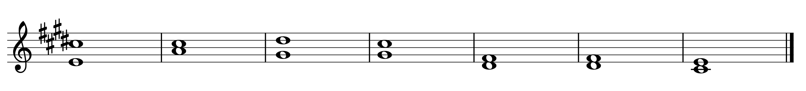
t₆ s⁵₃ D₂ t₆ умVII₇ D⁶₅ t⁵₃

3. Запиши мелодию нотами с помощью звукового приложения «Диктант в cis-moll» и транспонируй её в dis-moll. Подпиши в диктанте движения по знакомым аккордам.

